Министерство образования Республики Беларусь

Учреждение образования
«Белорусский государственный университет информатики и радиоэлектроники»

Кафедра электронных вычислительных машин

Отчёт
по лабораторной работе № 1
«Построение блок-схем алгоритмов вычислительных процессов»

по курсу:
«Основы алгоритмизации и программирования»

Выполнил:
Студент группы 950503
Cякачёв П.В.

Минск 2019
Вариант 7

Цель работы: изучить принципы построения блок-схем алгоритмов линейных, разветвляющихся, циклических и итерационных вычислительных процессов.

Условие: дана матрица А(6,9). Найти сумму элементов каждой строки. Результат сохранить в массиве В.

Блок-схема:
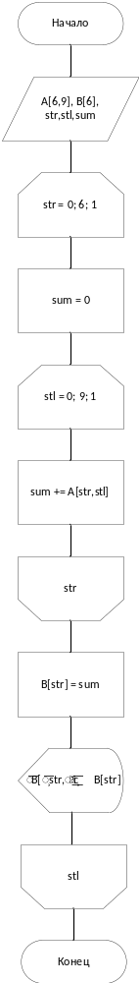

Вывод: в ходе выполнения работы я научился описывать алгоритмы при помощи блок-схемы, использовать их при решении задач. Я отработал на практике умение применять различные блоки, в зависимости от цели их применения.

